COMUNICADO DE PRENSA

Würth Elektronik ofrece fotodiodos y fototransistores
Componentes detectores de infrarrojos desde una sola fuente
Waldenburg (Alemania), de 17 abril de 2019 – Würth Elektronik eiSos, uno de los fabricantes líderes europeos de componentes electrónicos y electromecánicos, amplía su gama de optoelectrónica: Tras los LED infrarrojos, la empresa, en su programa, cuenta ahora con una amplia gama de detectores perfectamente adaptados a los LED. Los desarrolladores de distintas aplicaciones de infrarrojos, pueden estar seguros, por tanto, de que los espectros del emisor y del detector son congruentes. Todos los componentes de infrarrojos están disponibles desde el almacén y pueden solicitarse muestras gratuitas.
La luz de infrarrojos, invisible para el ojo humano, ofrece un gran número de posibles aplicaciones, en particular mediante el uso de componentes sumamente compactos. Además de las clásicas instalaciones de barreras fotoeléctricas, mandos a distancia y detectores de humo, los infrarrojos pueden utilizarse en muchas aplicaciones para la transferencia de datos. Los infrarrojos se aplican también bajo la piel:
Los relojes de fitness permiten controlar el pulso y medir la tensión arterial. También los sistemas de seguridad como la detección de ojos, cara y gestos funcionan con productos basados en infrarrojos.
Dado que los espectros y las longitudes de onda de los LED de infrarrojos y los fotodetectores de Würth Elektronik coinciden perfectamente, los módulos son ideales para la transmisión de datos. El diseño constructivo idéntico de los LED de infrarrojos y los fotodetectores facilita el diseño de circuitos impresos. Los fotodetectores están disponibles en numerosos y diferentes diseños, con o sin filtro de luz diurna. Todos los productos están provistos de hilo de oro, que proporciona un contacto excelente.
Los detectores de Würth Elektronik se pueden elegir en https://katalog.we-online.com/en/led/browse/infrared/infrared_phototransistors según la familia de productos o parámetros y se pueden solicitar sin una cantidad mínima de pedido.

Imágenes disponibles
Las siguientes imágenes se encuentran disponibles para impresión y descarga en: http://www.htcm.de/kk/wuerth
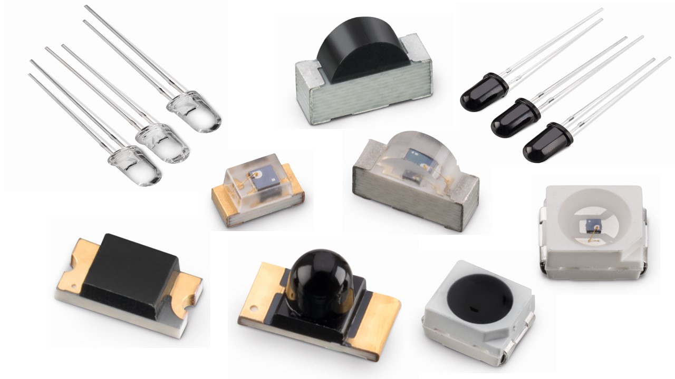
Fuente de la imagen: Würth Elektronik
Novedad en la gama de optoelectrónica: Fotodiodos y fototransistores para el desarrollo de distintas aplicaciones de infrarrojos

Acerca del Grupo Würth Elektronik eiSos
El Grupo Würth Elektronik eiSos es un fabricante de componentes electrónicos y electromecánicos para la industria electrónica y facilitador tecnológico para soluciones electrónicas orientadas al futuro. Actualmente, la empresa emplea a 8300 trabajadores y generó una facturación de 848 millones de euros en 2018. Würth Elektronik eiSos es uno de los mayores fabricantes europeos de componentes pasivos y opera en 50 países. Sus plantas de producción en Europa, Asia y América del Norte suministran productos a un creciente número de clientes en todo el mundo.
La gama de productos incluye componentes de CEM, inductores, transformadores, componentes de RF, varistores, condensadores, resistencias, cuarzos, osciladores, módulos de potencia, transferencia de potencia inalámbrica, LED, sensores, conectores, elementos para fuentes de alimentación, interruptores, pulsadores, tecnología de conexión, portafusibles, así como soluciones para la transmisión inalámbrica de datos.
La orientación de servicio única de la empresa se caracteriza por la disponibilidad de todos los componentes del catálogo desde el almacén sin una cantidad mínima de pedido, muestras gratuitas y un amplio apoyo por parte del personal técnico de ventas y herramientas de selección.
Gracias a la asociación tecnológica con el equipo de fórmula E Audi Sport ABT Schaeffler y el apoyo en la competición Formula Student, la empresa muestra su fuerza innovadora en el segmento de la eMobility (www.we-speed-up-the-future.com).
Würth Elektronik eiSos forma parte del Grupo Würth, líder del mercado mundial de la tecnología de montaje y fijación.
Würth Elektronik: more than you expect!
Más información en www.we-online.com

Más información:  Würth Elektronik eiSos GmbH & Co. KG  Sarah Hurst  Max-Eyth-Strasse 1  74638 Waldenburg  Alemania  Tel.: +49 7942 945-5186  Correo electrónico:  sarah.hurst@we-online.de  www.we-online.de | Contacto para la prensa:  HighTech communications GmbH  Brigitte Basilio  Brunhamstrasse 21  80339 München  Alemania  Tel.: +49 89 500778-20  Fax: +49 89 500778-77  Correo electrónico: b.basilio@htcm.de  www.htcm.de

